INFORME DE REGISTRO
FOTOGRAFICO Y DOCUMENTAL

- DESCRIPCIÓN DE LAS EVIDENCIAS.
- Comportamiento del envío de cada PTAP, el nivel de los tanques en el transcurso del día fue óptimo y garantizó el suministro y continuidad a los usuarios. Imágenes: Información suministrada por el sistema de telemetría.
 | PTAP SANTA ROSA | PTAP VILLA SANTANA
Fecha/Hora | Q INS (LPS) | Q INS (LPS)
16/04/2020 19:00 | 150 | 342
16/04/2020 20:00 | 161 | 312
16/04/2020 21:00 | 111 | 334
16/04/2020 22:00 | 117 | 345
16/04/2020 23:00 | 135 | 309
17/04/2020 00:00 | 80 | 306
17/04/2020 01:00 | 63 | 303
17/04/2020 02:00 | 42 | 253
17/04/2020 03:00 | 93 | 350
17/04/2020 04:00 | 90 | 242
17/04/2020 05:00 | 73 | 131
17/04/2020 06:00 | 176 | 228
17/04/2020 07:00 | 194 | 228
17/04/2020 08:00 | 77 | 259
17/04/2020 09:00 | 146 | 261
17/04/2020 10:00 | 100 | 264
17/04/2020 11:00 | 120 | 267
17/04/2020 12:00 | 108 | 287
17/04/2020 13:00 | 119 | 328
17/04/2020 14:00 | 122 | 331
17/04/2020 15:00 | 120 | 350
17/04/2020 16:00 | 80 | 439
17/04/2020 17:00 | 124 | 320
17/04/2020 18:00 | 108 | 298

- Reporte de daños evidenciados en el servicio de acueducto.

- REGISTRO FOTOGRAFICO
  - ACTIVIDAD Nro 1:
PTAP SANTA ROSA

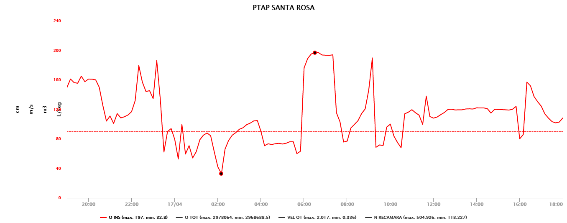

PTAP VILLASANTANA

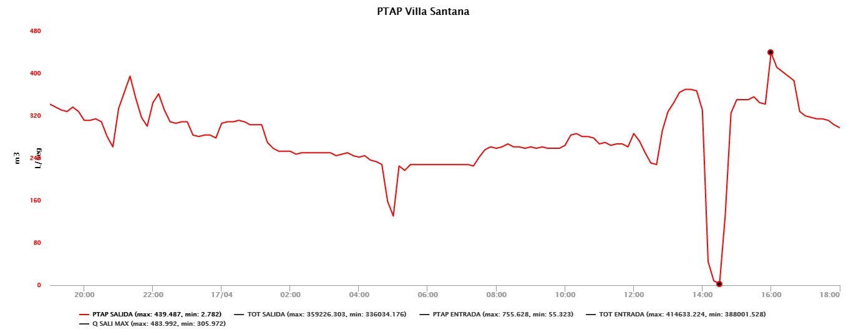

2.REGISTRO FOTOGRAFICO
  - ACTIVIDAD Nro 2:

Foto No 1: | Foto No 2:
Foto No 3: | Foto No 4:

